万屯镇 2025 年农村公益事业财政奖补项目车载垃圾箱

需求公示

**一、项目基本情况**

项目名称: 万屯镇 2025 年农村公益事业财政奖补项目车载垃圾箱

采购方式：竞争性谈判

预算金额:960000.00元

最高限价:960000.00元

采购需求: 详见技术参数

采购数量：初步拟采购车载垃圾箱共计200个

本项目（是/否）接受联合体投标: 否

**二、** **申请人的资格要求：**

1、满足《中华人民共和国政府采购法》第二十二条规定；

2、本项目的特定资格要求：

A、具有独立承担民事责任的能力：提供有效“统一社会信用代码 ”的营业执照；

B、具有良好的商业信誉和健全的财务会计制度：提供具有良好的商业信誉和健全的财务会计制度的承诺函（自行书面承诺，格式自拟）；

C、具有履行合同所必需的设备和专业技术能力：提供具有履行合同所必需的设备和专业技术能力的承诺函（自行书面承诺，格式自拟）；

D、具有依法缴纳税收和社会保障资金的良好记录：提供具有依法缴纳税收和社会

保障资金的良好记录的承诺函（自行书面承诺，格式自拟）；

E、参加政府采购活动前三年内，在经营活动中没有重大违法记录：提供参加政府采购活动前三年内在经营活动中没有重大违法记录的书面声明函（自行书面承诺，格式自拟 ) ;

F、法律、行政法规规定的其他条件：①在“中国政府采购网（www.ccgp.gov.cn/search/cr/）”严重违法失信行为记录名单中未被财政部门禁止参加政府采购活动；②在“中国执行信息公开网（http://zxgk.court.gov.cn/shixin/）”网站中未被列入失信被执行人；③在“国家企业信用信息公示系统（www.gsxt.gov.cn）”网站中未被列入严重违法失信企业名单（黑名单）信息。（提供承诺函加盖公章，格式自拟）。。

3、落实政府采购政策需满足的资格要求：本项目整体专门面向中小微企业采购，供应商提供的货物应全部由符合政策要求的中小微企业（监狱企业、残疾人福利性单位视同为小微企业）制造。制造商为中小微企业的提供财库【2020】46号文件所规定的《中小企业声明函》加盖投标供应商公章，为监狱企业的提供监狱企业声明函加盖投标供应商公章，为残疾人福利性单位的提供《残疾人福利性单位声明函》加盖投标供应商公章。

**采购清单、技术参数及商务要求**

**一、采购清单**

每个垃圾箱采购费用不超过4800 元/个，初步拟采购车载垃圾箱共计200个。

1. **垃圾收集箱技术要求**

1、箱体外形尺寸(长*宽*高)：2000mm*1500mm*1000mm;；

2、箱内容积：约3.0m³;

★3、箱体材质:箱体所有材质具有防腐防锈耐火性能，底梁含轨道规格为>50mm*100mm 的矩形钢管，厚度为≥2.0mm;箱体蒙皮板材为国标1.5mm 厚镀锌钢板;

4、底板要求:底板及连接底板四周向上20厘米用国标1.5mm厚不锈钢钢板:

★5、挂钩、加强板规格:采用厚度10mm 的碳钢板挂钩孔两侧各加钢板加强筋(厚度10mm)，内层加衬10mm厚的30mm*40mm钢板)挂钩处长期使用。箱体内部加4根方钢梁加强，防止挂钩脱落。

6、工艺要求：

★(1)箱体骨架及后门激光切割一次性成型，内骨架采用≥30mm*50mm 矩形方管。

★(2)箱体外形为方形结构，整体由6件压型板共7件板拼装焊接而成，结构牢固，不易塌陷。

★(3)箱体侧板：为左右各一块，材质为镀锌钢板，厚度1.5mm，模具冲压成型，无拼接、冲压有加强筋；箱体底部采用满焊，并有防漏设计，避免运输途中造成污水流出二次污染。

★(4)收集箱底部横梁、纵梁均采用矩形钢管焊接而成，而箱体骨架、后门骨架采用矩形钢管在专用型架上焊接而成，管壁均≥2.0mm。

★(5)两侧各设置1个投放口，投放口四周设计凸台，防止雨水进入箱体，门采用手动机械推拉撑杆设计，不能使用液压杆，并有锁紧功能。所有门框加防护胶条，增强密封性稳定性。

(6)箱体底部前端为2个立柱，后端2个定向钢轮，铁轮载重≥1.5T 以上。

1. 涂装：箱体经打磨抛光处理后，整箱采用优质户外塑粉、静电喷涂技术，均匀喷涂后经烤箱200度高温烘烤，使塑粉有效固化到箱体表面，颜色艳丽、附着力高、耐候性强；

8、宣传标语：采用丝网印刷技术，内容为：箱体周围，禁止停车、严禁倾倒建筑垃圾和焚烧垃圾；特殊字样可根据客户需求。箱体四周加贴反光标识条，加强夜间停放安全。

9、所提供产品与现有垃圾车匹配使用。

**货物参考图片：**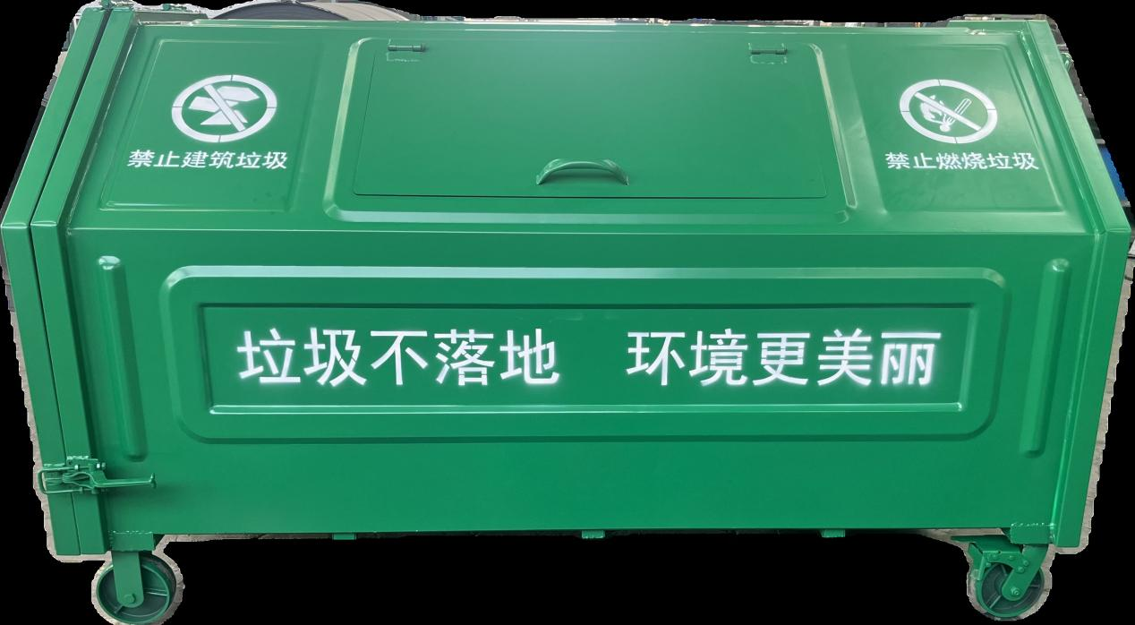

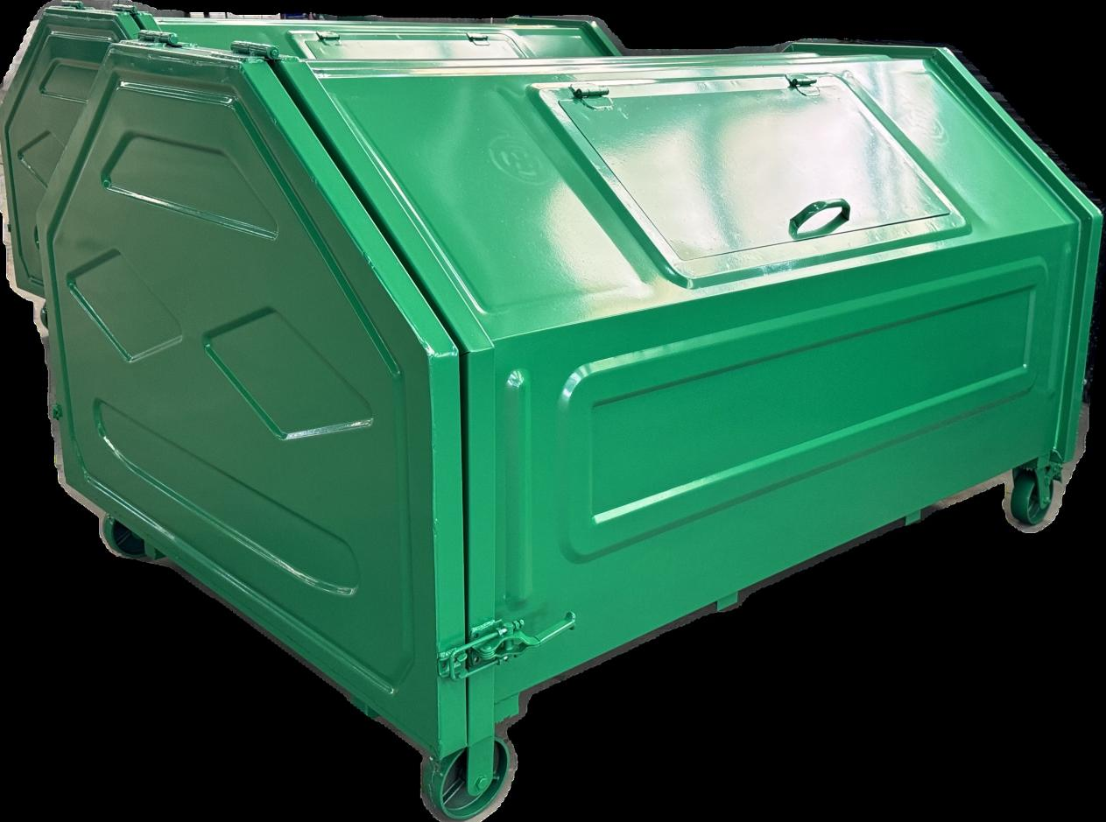

**三、商务要求**

**1、供货时间及供货地点**

供货时间：签订合同之日起1个月内完成供货。

供货地点：采购人指定具体地点。

**2、付款方式及条件**

本项目不支持预付款，货物全部到达采购人指定具体地点后，经安装完成能正常使用，待验收合格后，凭正规票据一次性付款。注：验收不合格的，供应商将自行承担一切经济损失及责任。

**3、投标有效期**

自投标文件递交截止时间起 **90** 天。

**4、质保期**

**2年以上**（自验收合格之日算起）

**5、货物要求**

6.1 供应商所投产品的质量、规格及技术要求、特征必须符合国家标准、规范；

6.2 供应商保证用户在使用投标人提供的任何产品时不受第三方提出侵犯专利权、商 标或工业设计权等的指控。如果任何第三方提出侵权指控，投标人须与第三方交涉并承担

可能发生的一切法律责任和费用以及由此给用户带来的损失。

**6、验收标准及要求**

1、验收标准：符合国家现行质量验收规范标准和行业现行质量验收规范标准。

2、验收要求：按照国家现行的相关标准、根据采购文件、中标人投标文件及采购合同等要求组织验收。

**7、质量标准、安装调试**

中标人应保证合同设备是全新未曾使用过的，其质量、 规格及技术要求特征必须符合国家规范、行业标准及采购文件的要求，与投标货物一致。

**8、售后服务**

本项目采购垃圾箱按国家三包法提供售后服务。

**9、其他要求**

由采购人与中标供应商在签订合协商而定。

**本项目采用最低评标价法进行评审。**

**最低评标价法，是以价格为主要因素确定中标候选供应商的评标方法，即在全部满足谈判文件实质性要求前提下，依据统一的价格要素评定最低报价，以提出最低报价的供应商作为成交候选供应商或者成交供应商的评标方法（通过资格审查及符合性审查 的合格投标供应商现场进行二次报价，二次报价即为最终报价）。**

**（具体以采购公告发布的采购文件为准）**